INFORMACIÓN DE PRENSA

MICHELIN
Latitude Sport 3
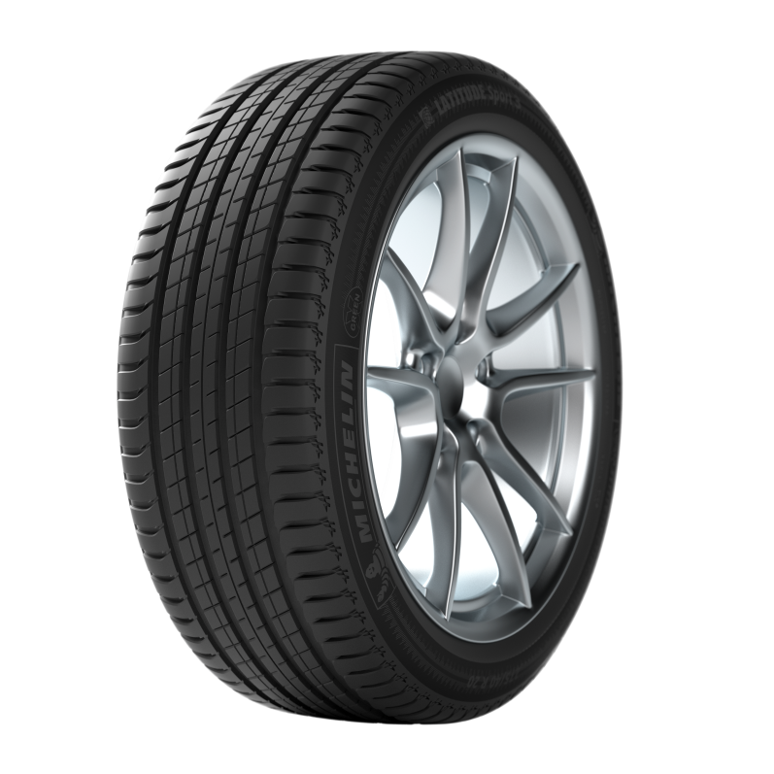

Dossier de prensa

Junio 2014

Sumario

- En síntesis
MICHELIN Latitude Sport 3
El nuevo neumático MICHELIN 100% para carretera,
ya homologado para SUV de prestigio …………………………………………………….. 3
- La tercera generación de neumáticos MICHELIN para SUV
con uso 100% en carretera responde a las exigencias de los usuarios ……….….…… 5
- Las tecnologías desarrolladas para unir en un mismo neumático
diferentes prestaciones ………………………………………………………………………. 7
- La oferta de neumáticos MICHELIN SUV 2014 analizada en su mercado .……….…. 10
- Anexos:
Michelin, en síntesis ……………………………..…………………….…………………… 12
Algunas cifras clave sobre el Grupo Michelin .……………………………….………….. 14

En síntesis

MICHELIN Latitude Sport 3
El nuevo neumático MICHELIN 100% para carretera,
ya homologado para los SUV de prestigio
Acaba de salir de la fábrica y ya ha recibido reconocimientos por su seguridad y su comportamiento dinámico. Así se ha presentado el nuevo MICHELIN Latitude Sport 3, un neumático para un uso 100% en carretera para SUV (Sport Utility Vehicle).
Su comercialización en el mercado europeo de reemplazo ha comenzado en el primer semestre de 2014, y el nuevo neumático MICHELIN Latitude Sport 3 ya ha sido homologado por los más prestigiosos vehículos de la categoría. Entre ellos, el Porsche Macan, cuya venta en Europa se inicia este mes de abril. Así, el nuevo modelo del constructor de Zuffenhausen, presentado con tres dimensiones de llanta en 18, 20 y 21 pulgadas, podrá equipar el último de los neumáticos MICHELIN para SUV.
BMW, para su X5, y Volvo, para su XC 90, han realizado la misma elección y han confiado en el nuevo neumático MICHELIN Latitude Sport 3 para asegurar su contacto al suelo en las tres dimensiones especificadas (ver tabla en la página siguiente).
Si el neumático MICHELIN Latitude Sport 3 ha sido seleccionado por los constructores de automóviles más renombrados para equipar sus modelos más representativos como primer equipo es porque reúne las prestaciones más adaptadas a la dinámica de esos vehículos y las más demandadas por sus usuarios.
Y la primera de ellas, es la seguridad. Esta es, al mismo tiempo, la exigencia fundamental de Michelin para cada uno de sus neumáticos, un requisito previo para el usuario y un componente obligatorio para los constructores de automóviles. En este punto, objeto de prioridad y atención, el nuevo neumático MICHELIN Latitude Sport 3 realiza la proeza de frenar 2,70 metros antes en mojado que la generación precedente∗. A estas prestaciones, el neumático aporta duración y contribuye a la reducción del consumo de carburante de los vehículos.
En la línea establecida por los propios constructores de automóviles, que hacen de los SUV unos vehículos puramente de carretera, el MICHELIN Latitude Sport 3 se ha desarrollado para rodar sobre asfalto. En su primer año de comercialización, el nuevo neumático se presenta en 28 dimensiones/referencias distintas para poder equipar al mayor número de SUV, que ya están en circulación o que saldrán en breve de las fábricas.
El nuevo MICHELIN Latitude Sport 3 es la tercera generación de neumáticos de carretera para SUV de la gama de Michelin. Se beneficia de unos conocimientos y una experiencia adquiridos en los últimos 12 años, desarrollados especialmente en estrecha colaboración con Porsche.

- MICHELIN y la experiencia en SUV de carretera, una relación histórica construida con Porsche

2002 – La gama MICHELIN Diamaris equipa la primera generación de Porsche Cayenne.
2007 – La gama MICHELIN Latitude Sport equipa el Porsche Cayenne MY2007.
2010 – La gama MICHELIN Latitude Sport 2 equipa el Porsche Cayenne MY2010.
2014 – Lanzamiento del nuevo MICHELIN Latitude Sport 3 para equipar el nuevo
Porsche Macan.

- Tabla de dimensiones de los neumáticos MICHELIN Latitude Sport 3 homologados para tres prestigiosos SUV:

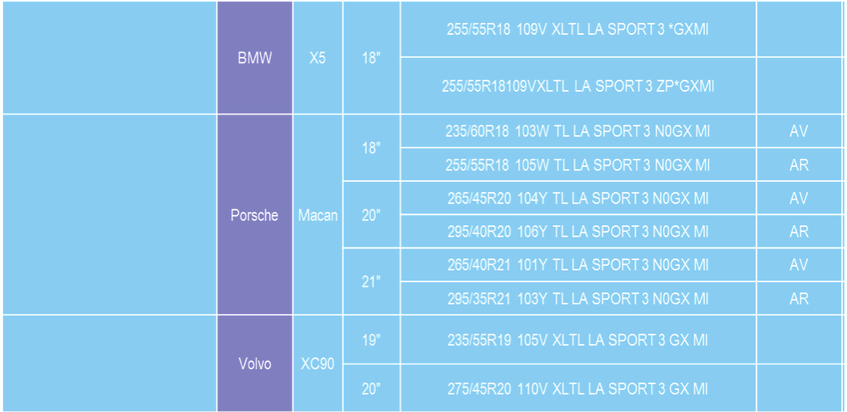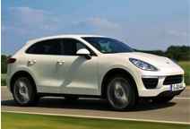

MICHELIN Latitude Sport 3
La tercera generación de neumáticos MICHELIN para SUV
con uso 100% en carretera responde a las exigencias de los usuarios
Sin saberlo, los automovilistas realizan demandas que se transforman en verdaderos desafíos tecnológicos para los ingenieros de Michelin. Las necesidades expresadas por los conductores de SUV (Sport Utility Vehicle) son, a la vez, racionales y emocionales.
En la primera categoría, se clasifican las tres siguientes exigencias:
- Obtener la mayor seguridad posible.
- Contribuir al ahorro gracias a la mejora de la duración.
- Contribuir al ahorro en el uso reduciendo el consumo de carburante.
En la segunda categoría, el neumático se convierte en un factor de potencia y símbolo de deportividad. En suma, el usuario desea que su neumático mejore el placer de conducir y el diseño de su SUV.
Prestaciones adaptadas a los modos de uso de los conductores de SUV.
Unas prestaciones en seguridad prioritarias y elevadas para el uso diario en carretera.
NECESIDAD FUNCIONAL
Participar en la emoción de conducir un SUV

El conjunto montado (llanta y neumáticos) debe permitir sacar el mejor partido de la potencia y las cualidades dinámicas del vehículo, al tiempo que contribuyen al look deportivo del coche gracias al diseño y a la marca.
NECESIDAD EMOCIONAL

Los SUV de última generación realizan proezas tecnológicas. A pesar de su tamaño, de su centro de gravedad más elevado que las berlinas tradicionales y a veces de su peso, proporcionan prestaciones dinámicas de muy alto nivel con estabilidad y agilidad, con un confort insospechado. De hecho, el reto planteado a los neumáticos es especialmente grande. Deben aportar, al mismo tiempo, el mayor grado de seguridad, un comportamiento muy riguroso, una respuesta cercana a la de un deportivo, y soportar las tensiones generadas por la potencia del motor y por el peso en movimiento
Estas son todas las extraordinarias prestaciones que se encuentran en el nuevo neumático Michelin de carretera para SUV. Más allá de su diseño que indica potencia y control, el nuevo neumático MICHELIN Latitude Sport 3 responde a las exigencias de los usuarios al garantizar una seguridad óptima, especialmente gracias a frenar 2,70 metros antes en mojado que el neumático de la generación precedente∗, reducir el consumo de carburante y mejorar la duración.
El neumático MICHELIN Latitude Sport 3 es la representación concreta de la estrategia MICHELIN Total Performance. Los neumáticos Michelin aúnan más prestaciones, aunque, en teoría, sean contradictorias entre sí.

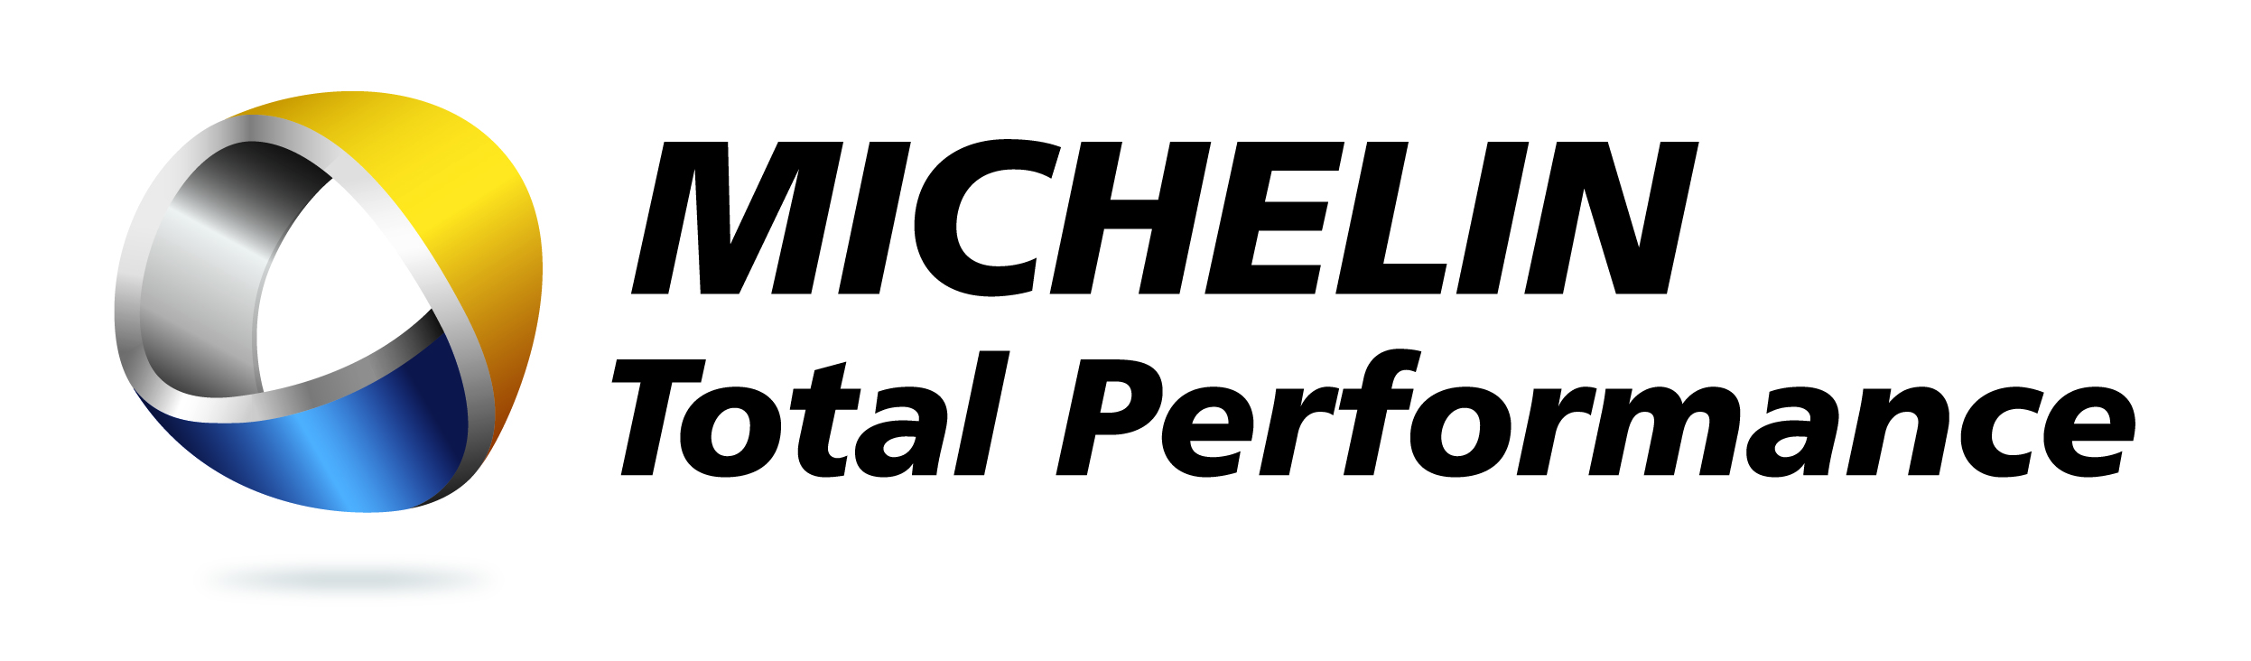

MICHELIN Latitude Sport 3
Las tecnologías desarrolladas para unir en un mismo neumático diferentes prestaciones
En el marco del dispositivo tecnológico puesto en marcha, el compuesto de goma “Innovative Tread Compound” (Innovador Compuesto de Banda de Rodadura) del neumático MICHELIN Latitude Sport 3 proporciona tres beneficios: seguridad, duración y eficiencia energética.

- Innovaciones tecnológicas para mejorar la seguridad
La seguridad que ofrece el nuevo neumático MICHELIN Latitude Sport 3 es múltiple. Proviene de un alto nivel de adherencia en todo tipo de carretera, incluyendo suelo mojado. De hecho, el MICHELIN Latitude Sport 3 frena 2,70 metros antes en mojado∗ que el neumático de la generación precedente.
La seguridad es el fruto de la mejora de la motricidad y de la gran robustez del neumático, que es capaz de soportar las elevadas cargas de los SUV (en comparación con las berlinas deportivas).

- Mayor seguridad en mojado*:
Innovative
Tread
Compound
Tasa de dibujo
+10%
El aumento de adherencia en carretera mojada proviene del compuesto de goma de la banda de rodadura, así como del diseño de la huella en contacto con el suelo.

La banda de rodadura tiene un 10% más de dibujo que la generación precedente. Esto permite una mejor evacuación del agua.
Innovative Tread
Compound
(Innovador Compuesto
de Banda de Rodadura)

- Mayor motricidad:
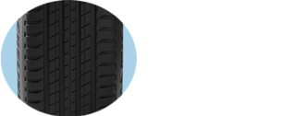
Nervio central continuo
El nervio central continuo asegura una gran transferencia de par en las fases de frenado y aceleración, así como mejora la precisión de la conducción.

- Mayor robustez (en beneficio de la seguridad):
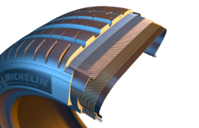
Carcasa de
doble lona *
La carcasa de doble lona* asegura un elevado nivel de robustez para SUV con uso 100% carretera.

* Excepto algunas dimensiones.

- Innovaciones tecnológicas para mejorar la duración
El innovador compuesto de la banda de rodadura está formado por una combinación de sílice y elastómeros de última generación. Este conjunto asegura una excelente duración, al tiempo que contribuye a la seguridad y al ahorro de carburante.
Innovative Tread
Compound
(Innovador Compuesto
de Banda de Rodadura)

- Innovaciones tecnológicas para mejorar el ahorro de carburante

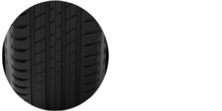
Las laminillas de paso variable limitan las deformaciones de la banda de rodadura, responsables del aumento de la resistencia
a la rodadura del neumático.
Laminillas de
paso variable

Innovative Tread
Compound
(Innovador Compuesto
de Banda de Rodadura)

La incorporación de sílice en el compuesto de goma formado por elastómeros de última generación permite reducir el calentamiento, fenómeno que consume energía. De este modo, el compuesto de goma influye en la disminución del consumo de carburante.

- Gama dimensional del MICHELIN Latitude Sport 3

El nuevo neumático MICHELIN Latitude Sport 3 se presenta, en su primer año de comercialización, en 28 dimensiones/referencias distintas para equipar el mayor número de SUV, que ya están en circulación o que pronto saldrán de fábrica.

Dimensiones disponibles del MICHELIN Latitude Sport 3 en el mercado de reemplazo en 2014

255/55 R17 104V | 255/55 R18 109Y
235/60 R18 103V | 265/55 R18 113V
235/60 R18 103W | 235/65 R19 109V
235/65 R18 110H | 235/55 R19 105V
245/60 R18 105H | 235/55 R19 101Y
255/50 R19 103Y | 235/50 R19 99V
265/50 R20 107V | 255/50 R19 107V
275/40 R20 102W | 255/50 R19 107W
315/35 R20 110W | 265/50 R19 110W
235/65 R17 106Y | 275/45 R19 106Y
235/65 R17 104W | 285/45 R19 111W
255/60 R17 106Y | 275/45 R20 110Y
275/60 R17 109Y | 275/40 R20 106Y
255/60 R18 112Y | 295/40 R20 110Y

La oferta de neumáticos MICHELIN SUV 2014
analizada en su mercado
Cinco gamas de neumáticos componen la oferta de Michelin para equipar a todos los SUV del mercado. Se han definido en función de los usos y los vehículos.
El neumático MICHELIN Latitude Sport 3 es el más reciente de esta familia. Se dirige a un uso 100% en carretera, mientras que en el otro extremo del espectro de la gama, el neumático MICHELIN Latitude Cross permite un 35% de uso off road.

- El mercado del neumático para SUV en equipo original en Europa está en crecimiento

El nuevo neumático MICHELIN Latitude Sport 3 llega a un mercado en plena expansión.

Son los neumáticos de 17 pulgadas
y superior
los que más han crecido y seguirán creciendo en equipo original.

*Estimación según fuentes internas de Michelin.

- El mercado de vehículos SUV en Europa está compuesto por diferentes categorías

Un SUV (Sport Utility Vehicle), denominado también crossover, es un vehículo de ocio, que puede tener ciertas capacidades de rodar fuera de carretera y/o de remolque. De hecho, estos vehículos poseen una huella al suelo mayor que un vehículo tradicional y, a menudo, una motorización más potente.

SUV COMPACTOS |  | SUV PREMIUM
SUV - B | SUV - C | SUV - D | SUV - E
 | 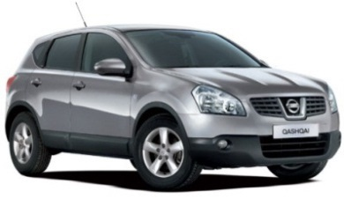 | 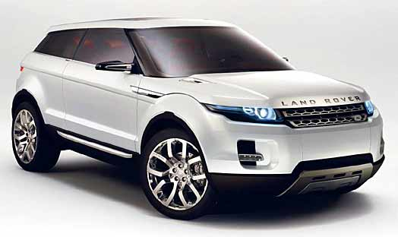

Anexo

Michelin, en síntesis
Desde hace más de un siglo, Michelin ha dedicado su experiencia y capacidad de innovación a mejorar la movilidad de las personas y los bienes en todo el mundo.
1889: Fundación de “Michelin et Cie”.
1891: Michelin presenta sus primeras patentes de neumáticos desmontables y reparables.
1895: Michelin hace rodar el primer automóvil sobre neumáticos, el Eclair.
1898: Nace “Bibendum”, el muñeco de Michelin.
1900: Se publica la primera Guía MICHELIN.
1905: Presentación de la “suela Michelin”, con remaches, para mejorar la adherencia
y la resistencia del neumático.

1910: Edición del primer mapa de carreteras de Michelin a escala 1/200.000.

1913: Michelin inventa la rueda de acero desmontable.

1923: Primer neumático de turismo de baja presión (2,5 bar).
1926: Michelin crea su primera Guía Verde turística.
1930: Michelin presenta la patente del neumático con cámara de aire incorporada.
1938: Michelin comercializa el Metalic, el primer neumático con carcasa de acero para
camiones.
1946: Michelin inventa el neumático radial.
1959: Michelin lanza el primer neumático radial para ingeniería civil.
1979: El neumático radial de Michelin gana el campeonato del mundo de Fórmula 1.
1981: Michelin Air X es el primer neumático radial para avión.
1989: 3615 Michelin, servicio telemático de cálculo de itinerarios a través del servicio
francés Minitel.
1992: Lanzamiento del primer neumático de baja resistencia a la rodadura MICHELIN
Energy™.
1993: Michelin inventa un nuevo proceso de fabricación de neumáticos: el C3M.
1995: El transbordador espacial estadounidense aterriza con neumáticos Michelin.
1996: Michelin inventa el neumático de enganche vertical: PAX System.
1998: Primera edición del Michelin Challenge Bibendum, primer evento mundial para
vehículos ecológicos.

1998: Centenario de Bibendum, el muñeco de Michelin.
2000: Bibendum, elegido mejor logo de todos los tiempos por un jurado internacional.
2001: Michelin comercializa el neumático más grande del mundo para ingeniería civil.
2003: Lanzamiento de la gama de accesorios para automoción de Michelin.
2004: “Michelin, la mejor forma de avanzar”, la nueva firma institucional del Grupo.
2004: Se comercializa el MICHELIN XeoBib, el primer neumático agrícola a baja presión
constante.
2005: Michelin suministra neumáticos para el nuevo avión Airbus A-380. Lanzamiento del
neumático de moto MICHELIN Power Race, el primer neumático deportivo bigoma
homologado para carretera.
2006: Michelin revoluciona el sector de neumáticos para camiones con las Michelin
Durable Technologies.
2007: Se lanza el nuevo neumático verde MICHELIN Energy™ Saver, que economiza casi
0,2 litros a los 100 km y evita la emisión de cerca de 4 gramos de CO₂ por cada
kilómetro recorrido.
2008: Michelin introduce el nuevo neumático MICHELIN X EnergyTM Savergreen para
camiones.
2009: La guía MICHELIN France celebra su edición número 100.
2010: Lanzamiento en el mercado de reemplazo de los neumáticos MICHELIN Pilot Sport
3 y MICHELIN Alpine A4.
2010: X Edición del MICHELIN Challenge Bibendum en Río de Janeiro (Brasil).
2011: XI Edición del MICHELIN Challenge Bibendum en Berlin (Alemania).
2012: Lanzamiento comercial en Europa del neumático MICHELIN Primacy 3.
2012: Lanzamiento comercial en Europa de los nuevos neumáticos de invierno de altas
prestaciones MICHELIN Pilot Alpin y MICHELIN Latitude Alpin.
2012: Comercialización en Europa de los nuevos neumáticos MICHELIN ENERGY™
Saver+ y MICHELIN Agilis+.
2013: Comercialización del neumático de ultra altas MICHELIN Pilot Sport Cup2, equipo
original de los nuevos Ferrari 458 Speciale, Porsche 918 Spyder y AMG SLS Black
Series.
2014: Michelin presenta en el salón NAIAS de Detroit el neumático MICHELIN Premier
A/S para turismos cuya banda de rodadura se “autoregenera”.
2014: Michelin presenta su nuevo neumático de invierno para turismos, el MICHELIN Alpin 5.
2014: El nuevo neumático MICHELIN Latitude Sport 3 para SUV con un uso 100% en
carretera homologado para el nuevo Porsche Macan.
Anexo

Algunas cifras clave sobre el Grupo Michelin
Fundación: 1889
Implantación industrial: 67 fábricas en 17 países
Número de empleados: 111.200 en todo el mundo
Centro de Tecnologías: Más de 6.000 investigadores en tres continentes
(Europa, Norteamérica y Asia)
Centro de Tecnologías: Más de 6.000 investigadores en tres continentes
(Europa, Norteamérica y Asia)
Presupuesto anual para I+D: Más de 643 millones de euros
Producción anual: Se fabrican cerca de 171 millones de neumáticos cada año, se venden 13 millones de mapas y guías en más de 170 países y se calculan más de 1.200 millones de itinerarios a través de ViaMichelin.
Ventas netas en 2013: 20.247 millones de euros.

Un amplio número de marcas que cubren todos los segmentos del mercado: Michelin, BFGoodrich, Kleber, Uniroyal, Riken, Taurus, Kormoran, Warrior, Pneu Laurent, Recamic, Michelin Remix, Euromaster, TCI Tire Centers, Tyre Plus.
Descubre toda la historia del Grupo Michelin visitando l’Aventure Michelin. La actualidad y la información útil se encuentra en www.laventuremichelin.com.

La misión de Michelin, líder del sector del neumático, es contribuir de manera sostenible a la movilidad de las personas y los bienes. Por esta razón, el Grupo fabrica y comercializa neumáticos para todo tipo de vehículos, desde aviones hasta automóviles, vehículos de dos ruedas, ingeniería civil, agricultura y camiones. Michelin propone igualmente servicios digitales de ayuda a la movilidad (ViaMichelin.com), y edita guías turísticas, de hoteles y restaurantes, mapas y atlas de carreteras. El Grupo, que tiene su sede en Clermont-Ferrand (Francia), está presente en más de 170 países, emplea a 111.200 personas en todo el mundo y dispone de 67 centros de producción implantados en 17 países diferentes. El Grupo posee un Centro de Tecnología encargado de la investigación y desarrollo con implantación en Europa, América del Norte y Asia. (www.michelin.es).

DEPARTAMENTO DE COMUNICACIÓN

Avda. de Los Encuartes, 19

28760 Tres Cantos – Madrid – ESPAÑA
Tel: 0034 914 105 167 – Fax: 0034 914 105 293

∗Comparación efectuada con la generación precedente, MICHELIN Latitude Sport. Test TÜV SÜD 2013 realizado en suelo mojado en la dimensión 235/65 R 17. En la etiqueta europea, el MICHELIN Latitude Sport 3 tiene clasificación A en frenado sobre mojado en la mayoría de sus dimensiones.
∗Comparación efectuada con la generación precedente, MICHELIN Latitude Sport. Test TÜV SÜD 2013 realizado en suelo mojado en la dimensión 235/65 R 17. En la etiqueta europea, el MICHELIN Latitude Sport 3 tiene clasificación A en frenado sobre mojado en la mayoría de sus dimensiones.
∗Comparación efectuada con la generación precedente, MICHELIN Latitude Sport. Test TÜV SÜD 2013 realizado en suelo mojado en la dimensión 235/65 R 17. En la etiqueta europea, el MICHELIN Latitude Sport 3 tiene clasificación A en frenado sobre mojado en la mayoría de sus dimensiones.

